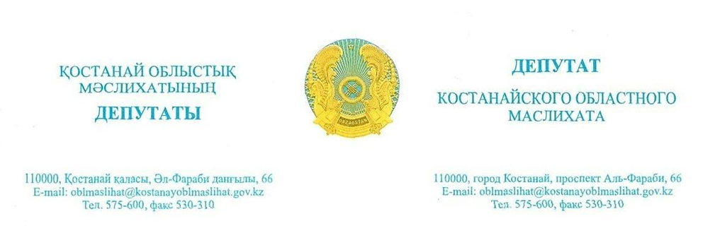

**2025 жылғы 23 маусымдағы шығ. № 59**

**«Қостанай қаласы әкімдігінің ТКШ, ЖК және АЖ бөлімі» ММ**

Маған Қостанай облыстық мәслихатының депутаты ретінде Е.В. Климованың жаяу жүргіншілер жүретін кейбір жерлерде тротуарлардың болмауына қатысты өтініші келіп түсті. Қостанай қаласының әуежайы, бұл әсіресе мүмкіндігі шектеулі немесе балалар арбалары бар адамдардың қозғалысын қиындатады.

Осыған байланысты баяндалған мәселе бойынша түсініктеме беруді және өтінішке сәйкес көрсетілген орындарда тротуарлар құруға жәрдемдесуді сұраймын.

**Қостанай облыстық**

**мәслихатының депутаты А. Жақсағұлова**



**Исх. № 59 от 23 июня 2025 года**

**ГУ «Отдел ЖКХ, ПТ и АД акимата города Костаная»**

В мой адрес как депутата Костанайского областного маслихата поступило обращение Климовой Е.В. (обращение прилагается) касательно отсутствия тротуаров в некоторых местах передвижения пешеходов в мкр. Аэропорт г.Костанай, что особенно затрудняет движение людей с ограниченными возможностями или с детскими колясками.

В этой связи прошу дать разъяснения по изложенному вопросу и оказать содействие в создании тратуаров в местах, указанных согласно обращения.

**Депутат Костанайского**

**областного маслихата А. Жаксагулова**